# 数据链路层

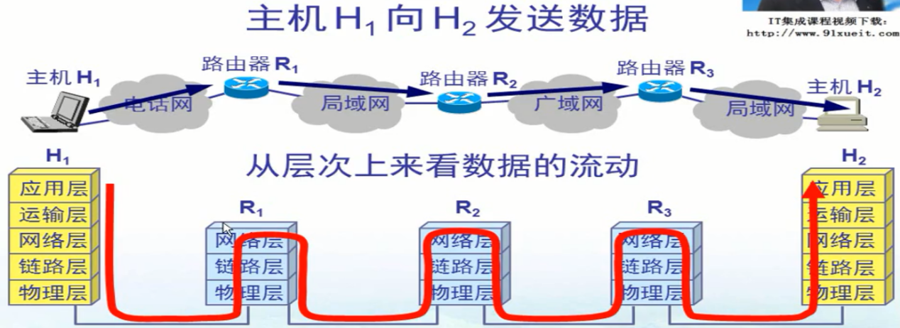

1. 数据链路层使用的信道：

点对点信道

使用一对一的点对点通信方式

广播信道

使用一对多的广播通信方式

1. 链路与数据链路

链路：一条点到点的物理线路段。一条链路只是一条通路的一个组成部分

数据链路

除了物理线路外，还必须有通信协议控制这些数据的传输。

如果把实现这些协议的硬件和软件加到链路上，就构成了数据链路。

常用适配器来实现这些协议的软件和硬件。

1. 帧

数据链路层传送的是帧

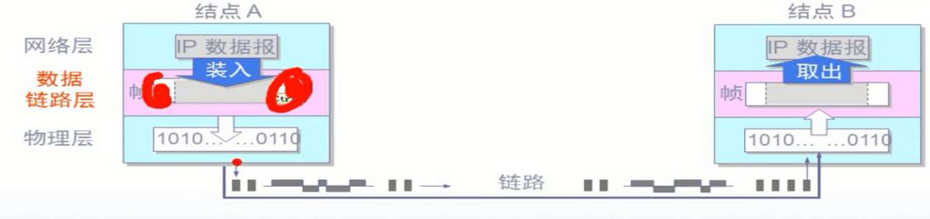

1. 数据链路层的三个基本问题

封装成帧

在一段数据的前后分别添加首部和尾部，然后就构成了一个帧，确定帧的界限。

首部和尾部的一个重要作用就是进行帧定界。

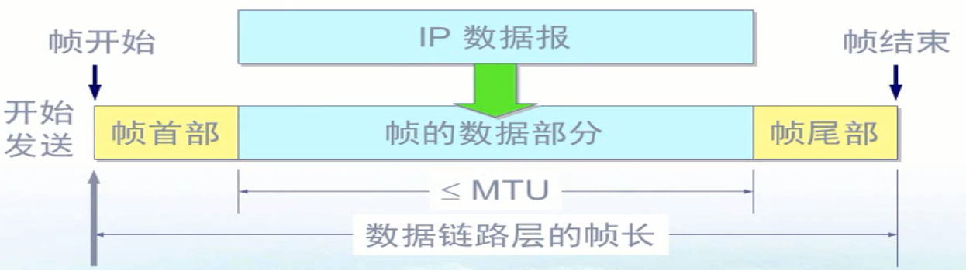

为什么要加上首部尾部？

确保帧是完整的

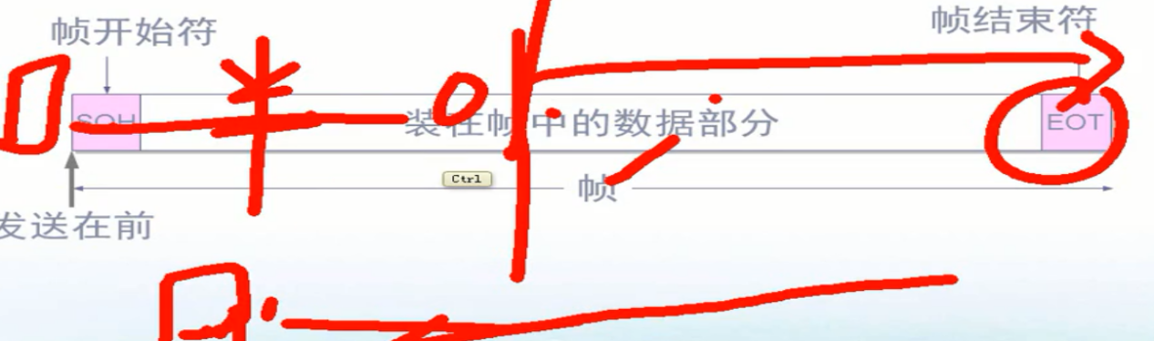

透明传输

如果传输的数据不是 “可打印字符”，出现头或尾字符

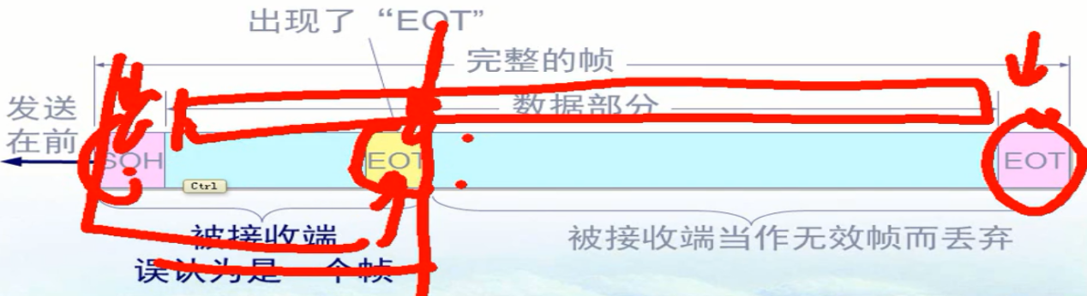

解决办法：

使用字节填充插入转义字符

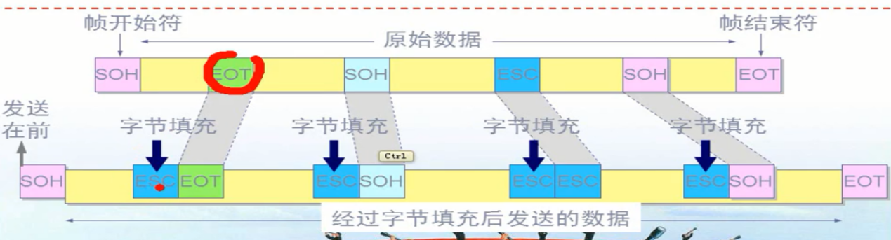

差错控制：循环冗余检验算法(CRC)

通过循环冗余检验 CRC，来判断传输过程中有没有错误。

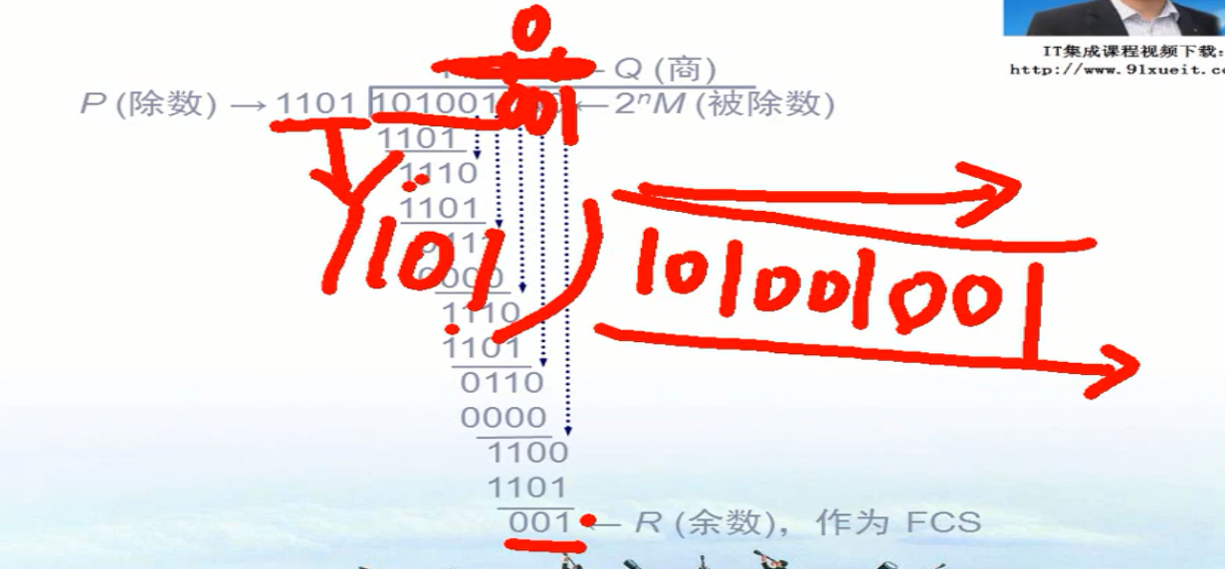

点到点的数据通信：per to per protocol协议

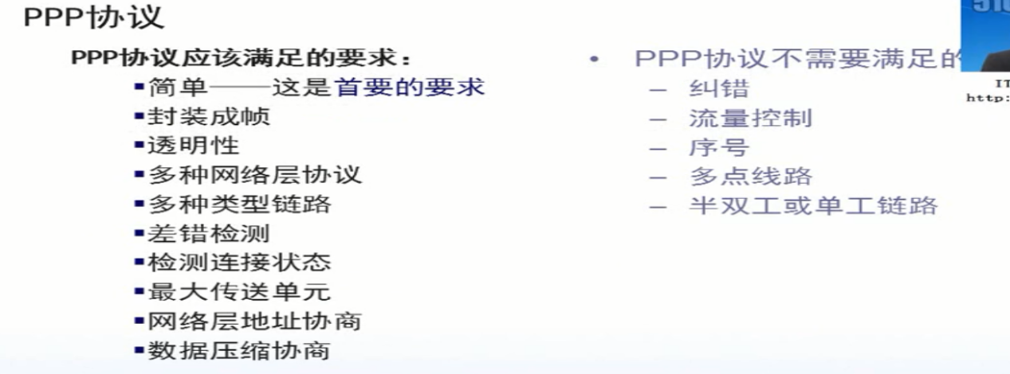

PPP协议的组成

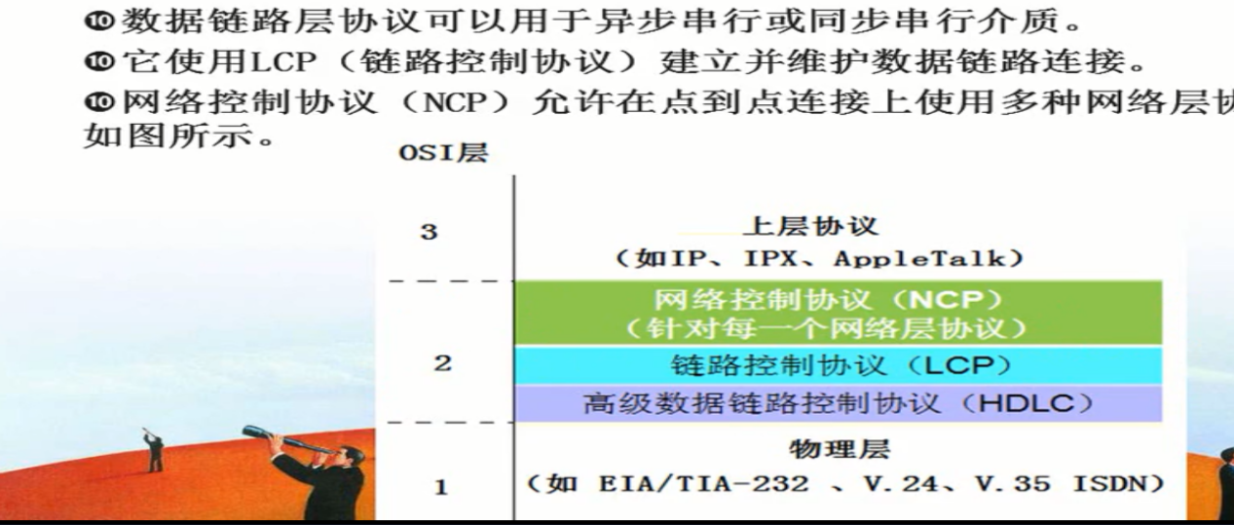

PPP协议的帧格式：

PPP协议实现透明传输的2中方法：

字节转义替换

零比特填充

PPP协议不适用序号和确认机制：

Ppp协议的工作状态：

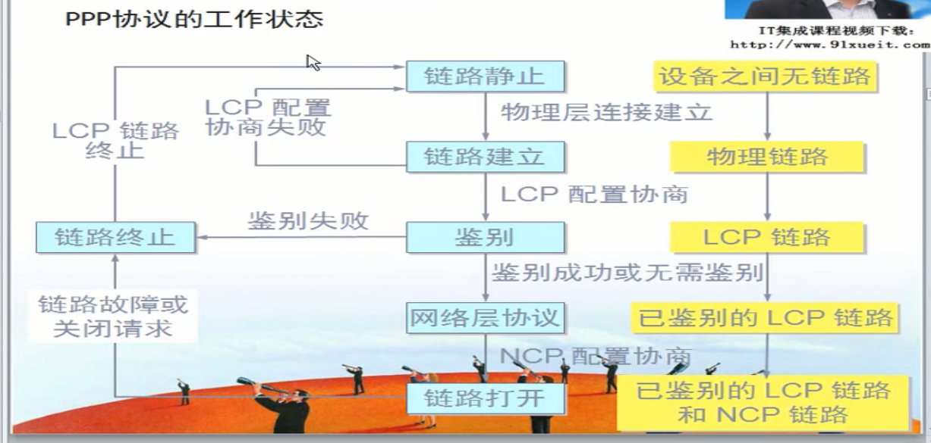

路由器如何进行PPP协议封装？

NCP 网络控制协议

LCP 链路控制协议

HDLC协议 高级数据链路控制协议？

以太网特点：

局域网的拓扑：

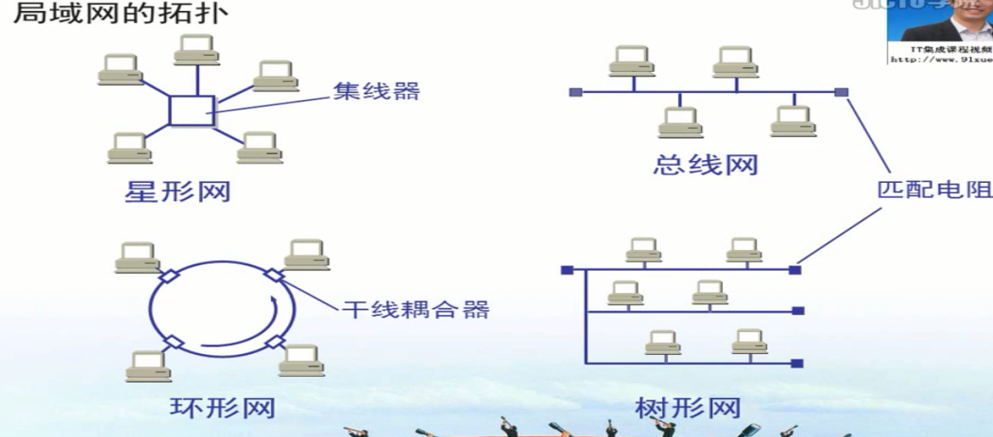

局域网的优点：

共享通信媒体：

以太网协议：载波监听多点接入/碰撞检测 CSMA/CD

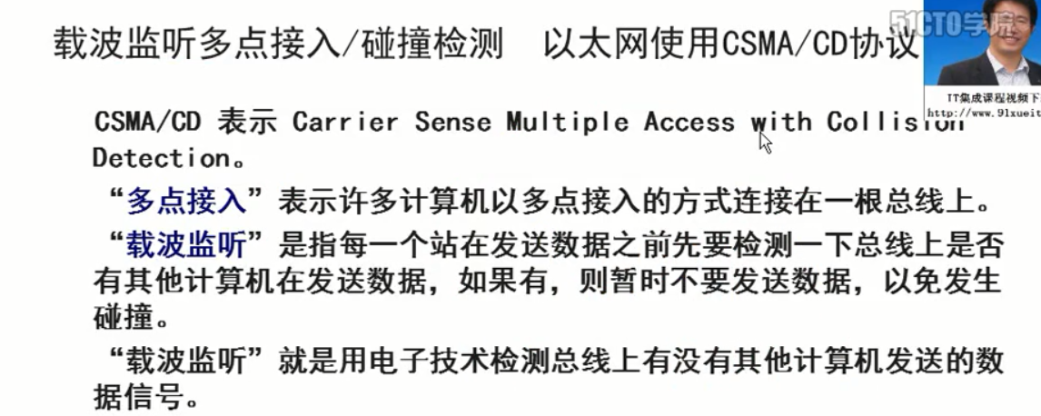

碰撞检测：

CSMA/CD协议的特点：

半双工通信

争用期：

最短有效帧：

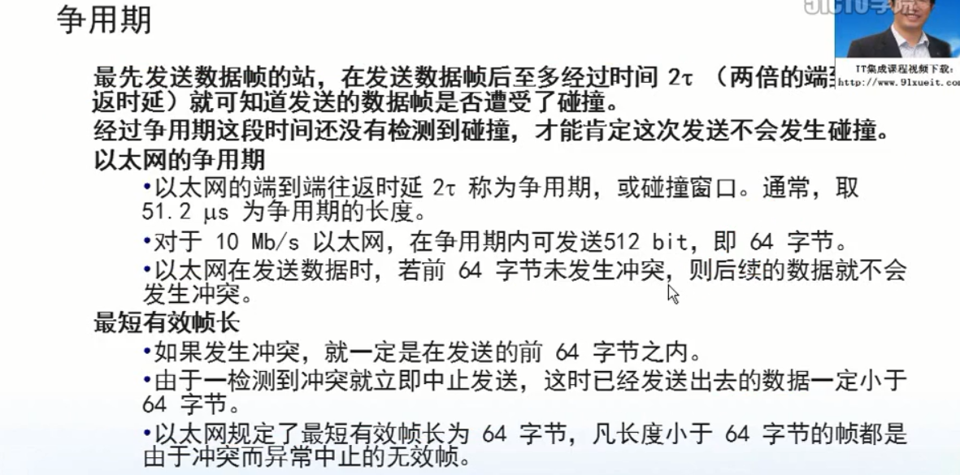

二进制指数类型退避算法

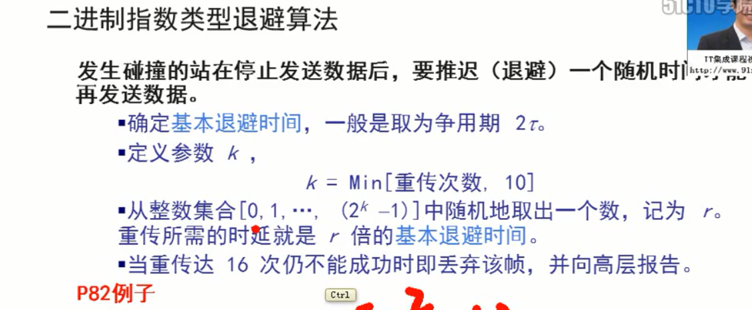

以太局域网：

以太网的两个标准：

以太网与数据链路层的两个子层；

以太网提供的服务:

集线器: 星型拓扑：

以太网的信道利用率：桢不能太短，线不能太长

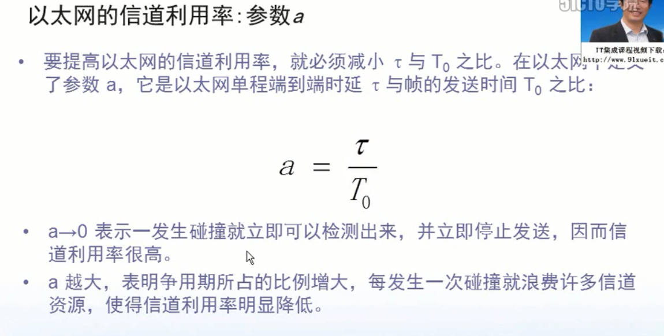

以太网信道利用率的最大值：

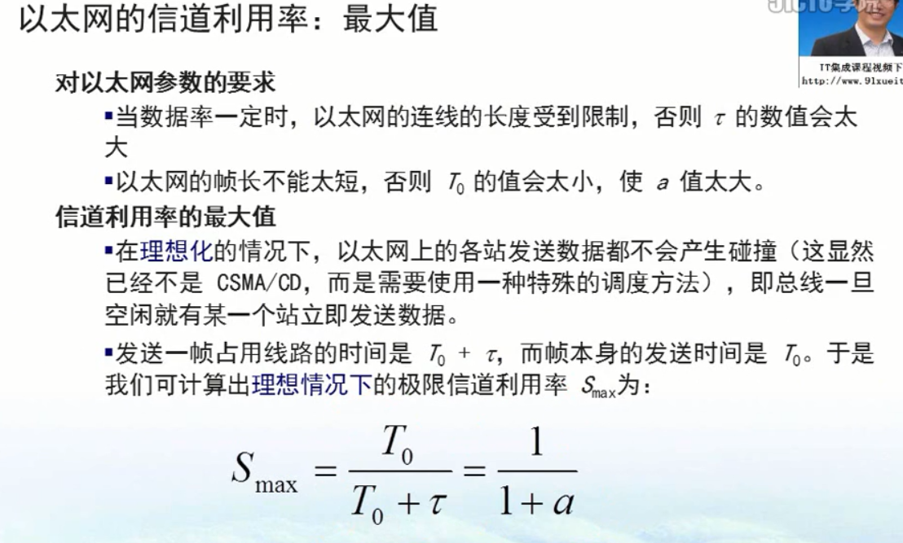

MAC层的硬件地址 MAC地址

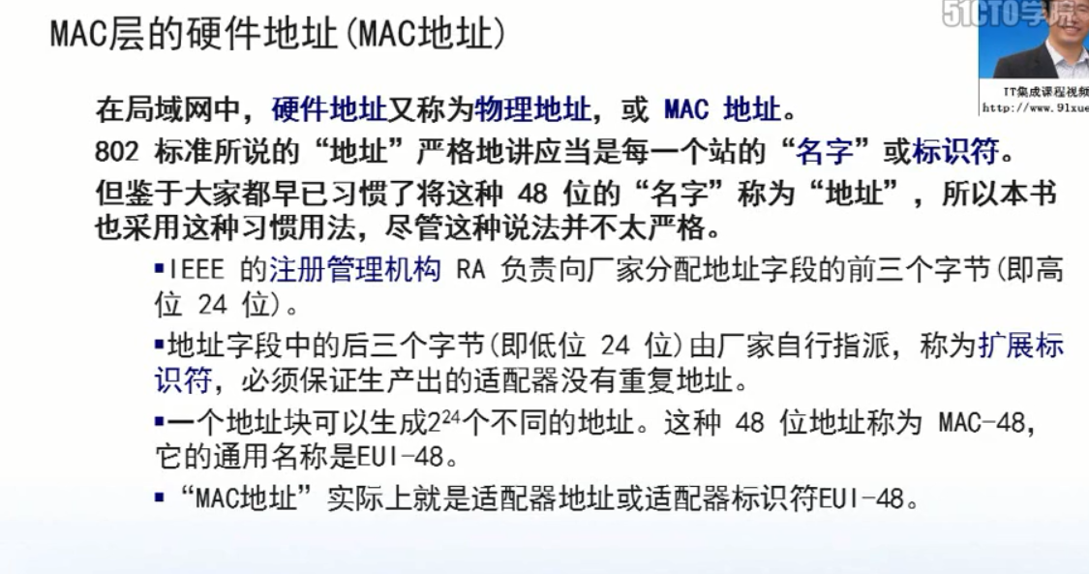

适配器检查MAC地址：

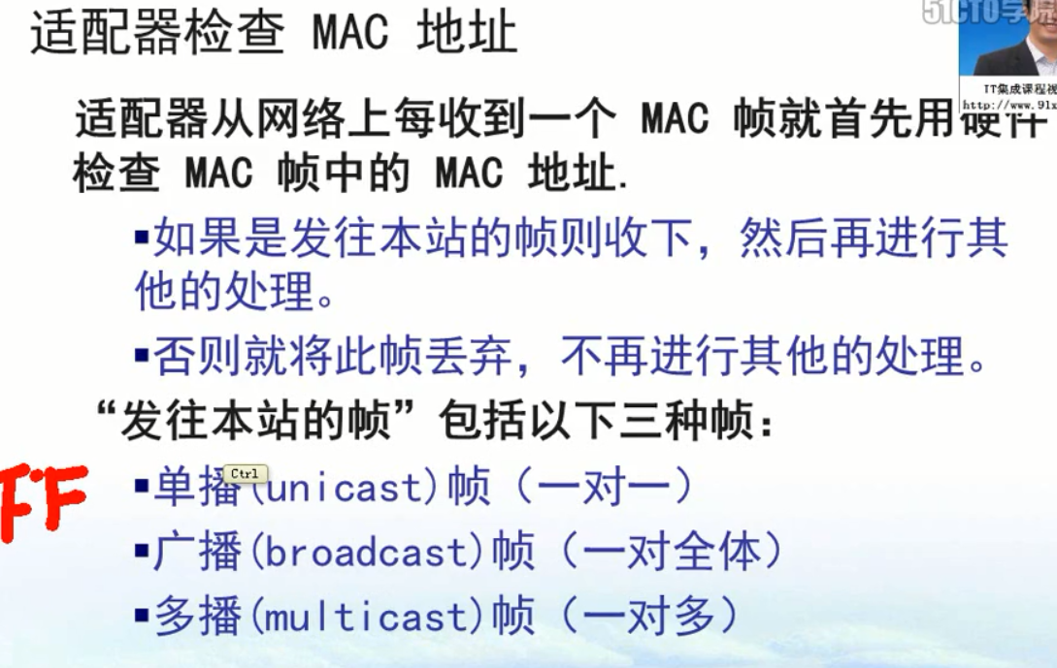

MAC地址帧格式：

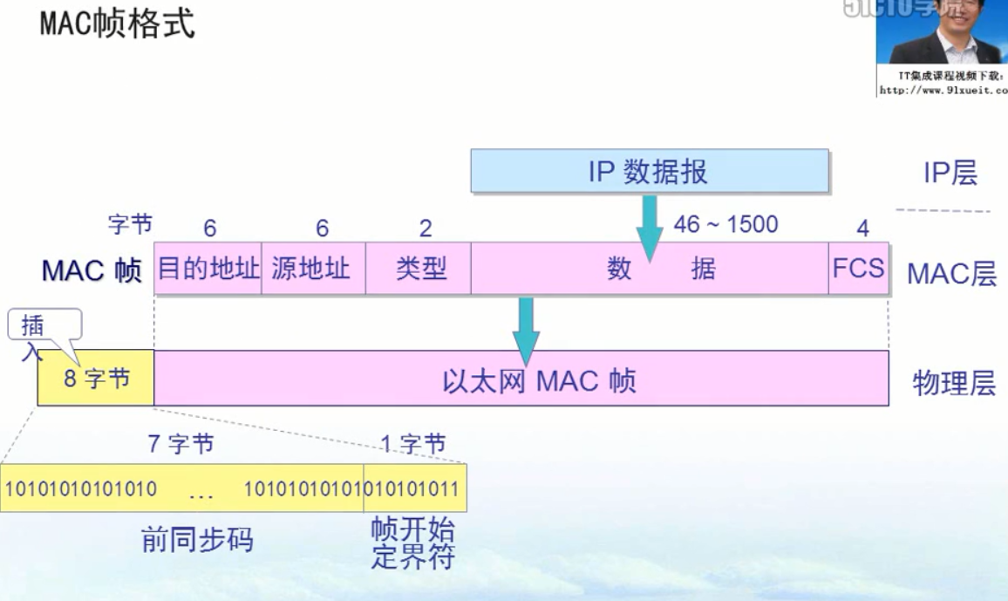

无效的MAC帧

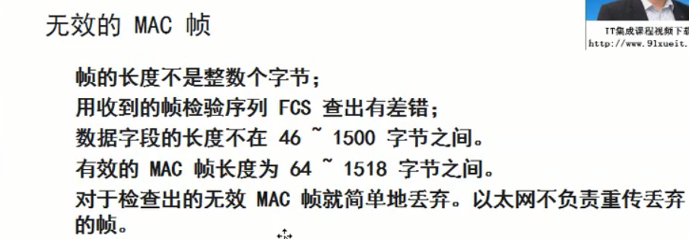

使用网桥和交换机优化以太网

网桥的好处与坏处:

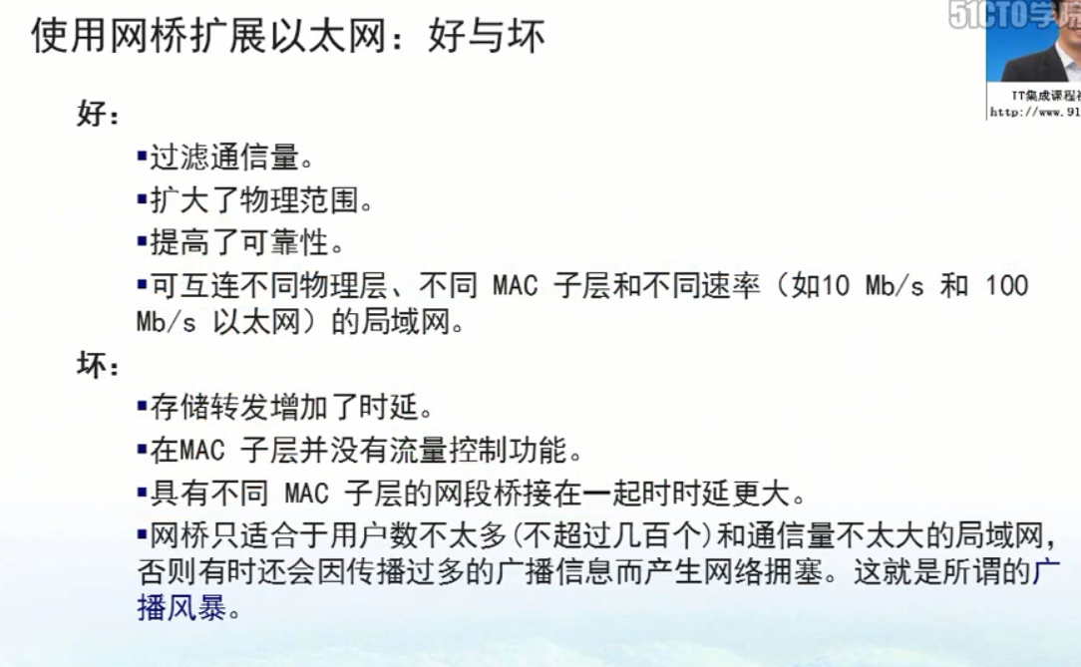

透明网桥：

网桥的自学习算法：

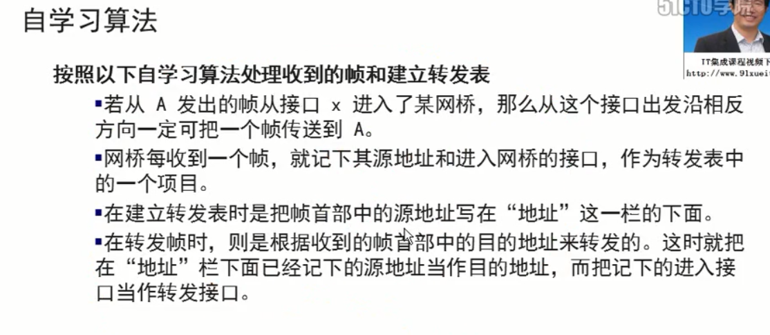

交换机生成树

虚拟局域网：

LAN 和VLAN

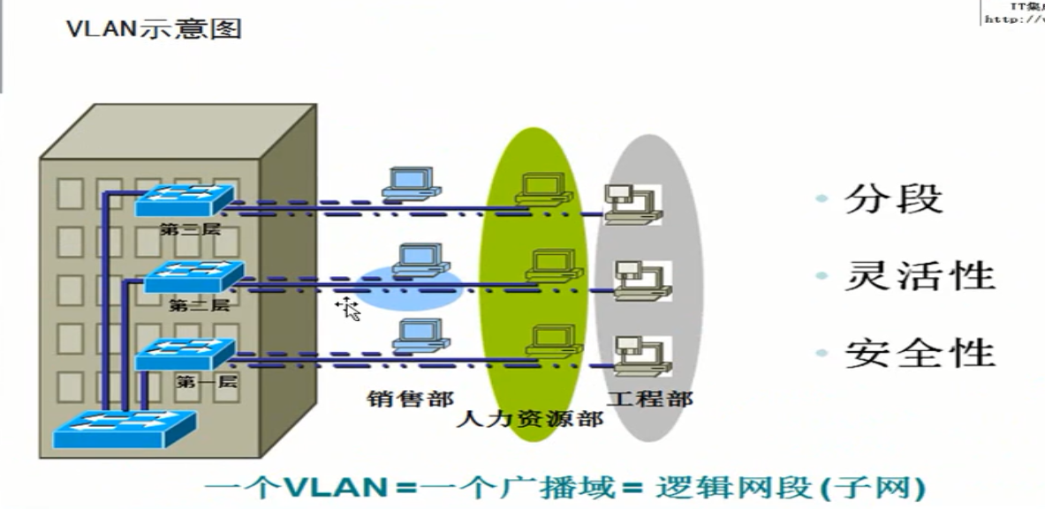

创建和管理VLAN

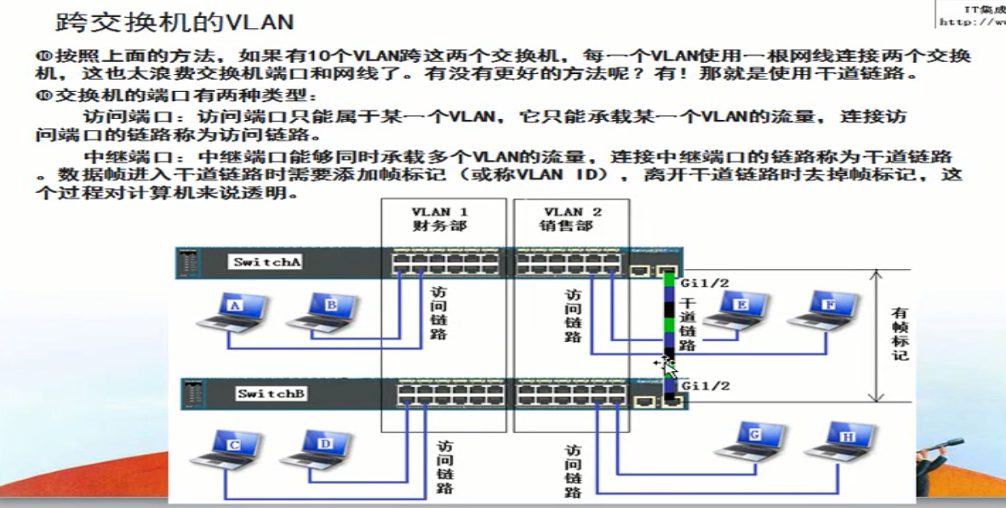

高度以太网：

吉比特以太网：

在交换机上实现的接入安全：